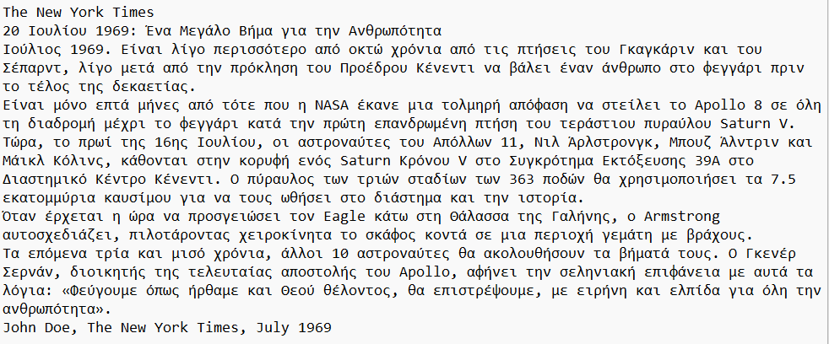

The New York Times
20 Ιουλίου 1969: Ένα Μεγάλο Βήμα για την Ανθρωπότητα
Ιούλιος 1969. Είναι λίγο περισσότερο από οκτώ χρόνια από τις πτήσεις του Γκαγκάριν και του Σέπαρντ, λίγο μετά από την πρόκληση του προέδρου Κένεντι να βάλει έναν άνθρωπο στο φεγγάρι πριν το τέλος της δεκαετίας.
Είναι μόνο επτά μήνες από τότε που η ΝΑSΑ έκανε μια τολμηρή απόφαση να στείλει το Apollo 8 σε όλη τη διαδρομή μέχρι το φεγγάρι κατά την πρώτη επανδρωμένη πτήση του τεράστιου πυραύλου Saturn V. Τώρα , το πρωί της 16^{ης} Ιουλίου , οι αστροναύτες του Απόλλων 11, Νιλ Άρλστρόνγκ, Μπουζ Άλντριν και Μάικλ Κόλινς, κάθονται στην κορυφή ενός Saturn Κρόνου V στο Συγκρότημα Εκτόξευσης 39^{Α} στο Διαστημικό Κέντρο Κενέτι. Ο πύραυλος τριών σταδίων των 363 ποδών θα χρησιμοποιήσει τα 7.5

